[基金委调查，多图重复面临撤稿，南方医科大学南方医院杨定华2017年论文被关注](https://mp.weixin.qq.com/s?__biz=MzkyODUyMDc5MQ==&mid=2247500580&idx=2&sn=e977ef247d1e581b28532c57bfa3fefa&chksm=c35fc25983dcc9fad75108a2ae76098b7bef2606c3f82852457dfe97877de04883f585a074cc&scene=126&sessionid=1743525816)

[天眼学术](javascript:void(0);)2025-04-02 00:05:44湖南

 《American Journal of Cancer Research》2017 Mar 1;7(3):554-564.

#1***Blepharida parallela***于2022年6月发表评论

file

在图4A和图4C之间：



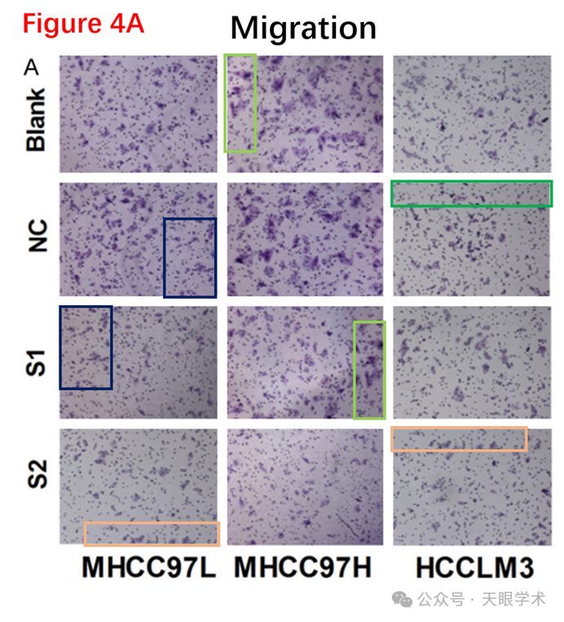

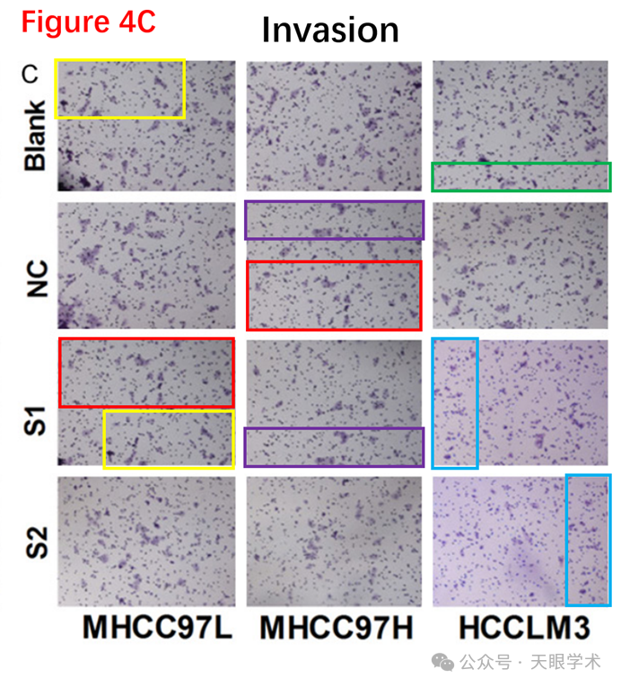

#2***Blepharida parallela***于2022年6月发表评论

图5B，红色框标记的放大图片与左侧的原始图片完全不一致。

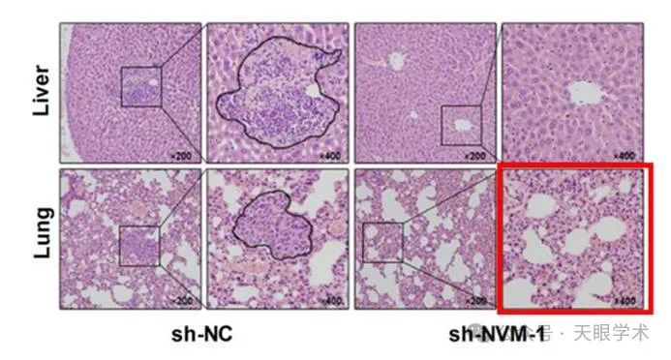

#3***Blepharida parallela***于2022年6月发表评论

图5B，红色框标记的放大图片与左侧的原始图片完全不一致。

放大时：

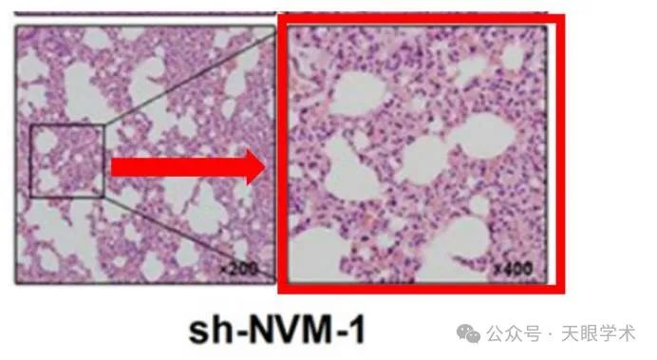

#4***Actinopolyspora biskrensis***于2025年4月发表评论

在图3D中，似乎有许多图像重叠，但描述不同。如下图所示，上图是亮度增加的图形，下图是应用了假色（ImageJ LUT:ICA）的图形，以帮助识别重叠区域。

这些重叠也可以在合并的图像中看到，但我没有对它们进行注释。

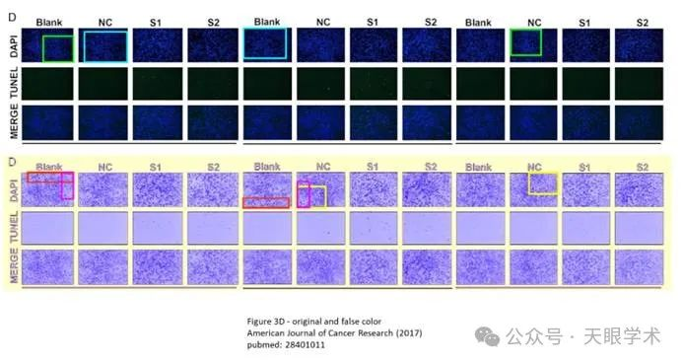

#5***Actinopolyspora biskrensis***于2025年4月发表评论

#3

我理解你的观点，并同意更高的放大倍数与所概述的区域不匹配，但我相信这两幅图像确实显示了重叠的视野（下面用绿色标出）。

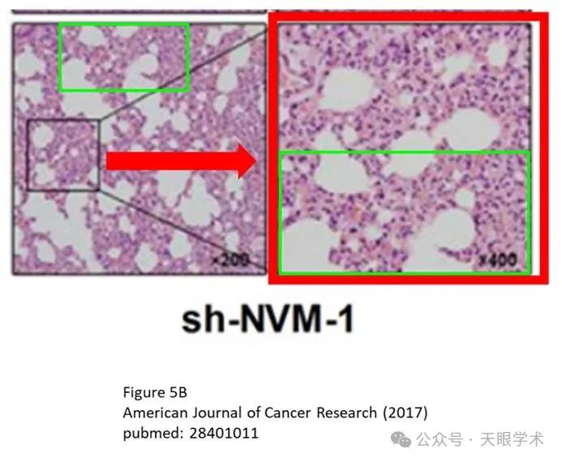

衔接：

https://pubmed.ncbi.nlm.nih.gov/28401011/

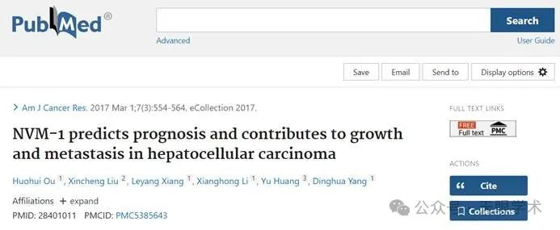

作者简介：

杨定华，男，主任医师，外科教授，科副主任，医学博士，博士研究生导师，中华医学会会员，国家自然科学基金评审专家，广东省肝胆外科学会委员、广东省肝病学会肝癌专业委员会常委、广东省器官移植学会委员、广东省胰腺癌专业学会委员，《中华医学杂志》《中国实用外科杂志》等6个专业期刊的编委。第二军医大学东方肝胆外科医院博士研究生毕业， 导师为第二军医大学东方肝胆外科医院院长、国内外著名的肝胆外科专家,我国肝胆外科的开拓者，中国科学院院士吴孟超教授。2000年5月-2003年6月在美国佛逻里达迈阿密大学医学院 Jackson Memorial医院器官移植中心师从世界著名的器官移植专家Andrea A G.Tzakis教授，进行临床肝移植和器官移植免疫学研究。2008年作为高级专门人才引进南方医科大学南方医院肝胆外科。2009年6月-8月到台湾高雄长庚纪念医院师从国际著名的活体肝移植专家高雄长庚纪念医院院长中国工程院院士陈肇隆教授学习活体肝移植。从事肝胆脾胰外科和微创外科以及肝移植的临床和研究工作23年，擅长肝移植、原发性肝癌、高位胆管癌、胰腺癌、复杂肝胆管结石、胆道外伤、多次胆道手术、门静脉高压症、小儿门静脉海绵状样变等诊疗。获国家自然科学基金、省科技厅等资助的研究项目10项，科研经费约100万元，获省科技进步二等奖1项，院内科科技成果奖3项，在国内外刊物上发表论文125篇，SCI收录15篇。

评论衔接：

https://pubpeer.com/publications/C9D3875AE27189392D0BE0E98497EF#0

免责声明：

本报道中的信息均来源于学术网站及已公开资料，我们对其准确性及完整性不做任何保证。如果有任何纰漏或不实之处，请通过QQ 642007239与我们联系。